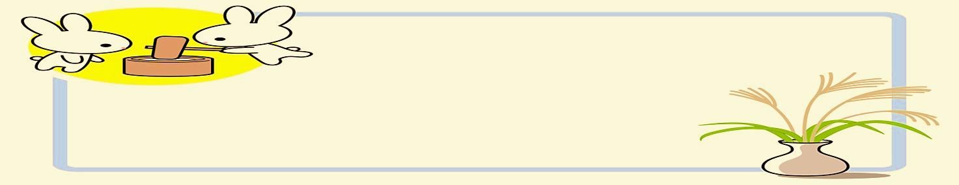渋川小学校　ほけんだより　平成24年９月1４日発行

も、に、しく！

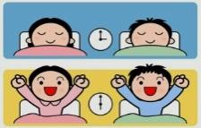**・をしっかりとるには・・**

　二のはじめにでは「」とを行いました。では、ＤＶＤ「おもしろ・とリズム」をて、をしっかとるためには、どのようなのしかたをするとよいのかしました。そのをします。

|  |  |
| --- | --- |
| １ | 「チーム」と「はらぺこチーム」  どちらのがよいでしょう？ |
| １では、をとるととのががり、のがよくなるので、をった**「チーム」のほうが**をなかった**「はらぺこチーム」よりミスが、がとてもよくなることがました。** | |
| ２ | 、おなかがすいていないがあるのは、なぜでしょう？ |
| 「ねおき」の人と「ふかし」のに、おきてすぐバリウムを飲んでもらい、のきをるをました。「ねおき」のは、からがよく、**ふかしのは、のがとてもくは、おなかがすいていないことがかりました。** | |
| ３ | 、なかなかねむくならないがあるのはなぜでしょう？ |
| 「ランニング」のをしたと、「テレビゲーム」をしたの「のねむ」をでは、ねむくなるのは、をいたで、**「テレビゲーム」をしていたたちは、、をかしていないので、になってもなかなかねむくならないことがかりました。** | |

の・・やけがをごう！

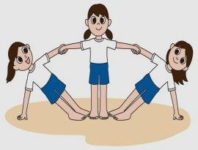

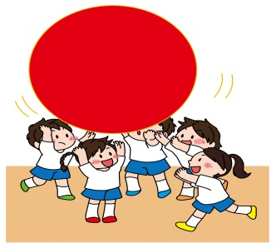が、どもたちのでは、をとってこなかったもおり、「ののごはん」をとってきたもで、それにい､のがているがくられました。、にわれたの、をえたのがかったので、とをとってもらい、やをやすのをしました。

もまだまだく、もされます。**のには、「ののごはん」となどでをり**ましょう。また、のが、、れがりやすくなるなので、**をいつもよりめにるようをつけましょう。**

朝ごはんコンテスト優秀作品が食べられます

23にした「　ごはんメニューコンテスト」で、と、をしたメニューがランチとして、されています。

**教育委員長賞（ランチ提供期間：平成24年９月１日（土）～９月30日（日））**

[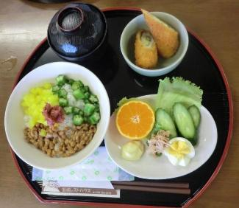](http://www.city.owariasahi.lg.jp/c_navi/sosiki/kenkotoshi/kenkomenu/img/kyouikuiinchou.pdf)

**ネバネバモリモリ♪おのいろどりごはん**

（本地原小学校）  
　【ランチには、のチーズきげ

じゃがとわかめのみそをえました。】

#### 教育長賞（ランチ提供期間：平成２４年１０月１日（月）～１０月３０日（火））

[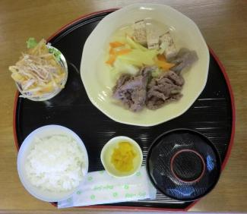](http://www.city.owariasahi.lg.jp/c_navi/sosiki/kenkotoshi/kenkomenu/img/kyouikuchou.pdf)★**いりこのいため**（東中学校）  
【ランチには、ごぼうとのサラダをました。】

|  |
| --- |
| [**旭城,レストハウス**](http://www.city.owariasahi.lg.jp/c_navi/sosiki/zaisei/asahijyo/asahijyo.html)**で平日､土日ランチタイムに提供しています。**  **（午前１１時～午後２時）** |